УПРАВЛЕНИЕ  ЗДРАВООХРАНЕНИЯ  ЛИПЕЦКОЙ ОБЛАСТИ  Зегеля ул., д.6, Липецк, 398050  тел. (4742) 23-80-02, факс (4742) 27-32-79  E-mail: uzalo@lipetsk.ru  www.uzalo.ru  ОКПО 000959571, ОГРН 1034800172791  ИНН/КПП 4825005085/482501001 | Главным врачам  медицинских организаций Липецкой области
03.05.2017 №и27/01-14/02/-1518
На № ___________ от _____________

О проведении мероприятий, посвященных 21 мая - Всемирному Дню памяти умерших от СПИДа и Всероссийской акции Стоп ВИЧ/СПИД

Каждое третье воскресенье мая по решению Всемирной организации здравоохранения отмечается Всемирный день памяти умерших от СПИДа. В Липецкой области в 2017 году к этой дате традиционно проводится декадник профилактических и информационно-просветительных мероприятий с 15 по 21 мая.
По состоянию на 31 декабря 2016 г. общее число зарегистрированных случаев ВИЧ-инфекции среди граждан Российской Федерации достигло
1 114 815 человек. Из них умерло по разным причинам 243 863 ВИЧ-инфицированных. В 2016 г. зарегистрировано 103 438 новых случая ВИЧ-инфекции среди граждан Российской Федерации, что на 5,3% больше, чем в 2015 г.
Пораженность - число живущих на территории лиц с ВИЧ-инфекцией, на 31 декабря 2016 года составила 594,3 на 100 тыс. населения России. Случаи ВИЧ-инфекции зарегистрированы во всех субъектах Российской Федерации. За последние 15 лет радикально изменилась возрастная структура впервые выявленных больных. В 2000 г. 87% больных получали диагноз ВИЧ-инфекции до 30 лет. На долю подростков и молодежи в возрасте 15-20 лет в 2000 г. приходилось 24,7% вновь выявленных случаев ВИЧ-инфекции, в результате ежегодного уменьшения в 2016 году эта группа составила лишь 1,2%. В 2016 г. ВИЧ-инфекция выявлялась преимущественно у россиян в возрасте 30-40 лет (46,9%) и 40-50 лет (19,9%), доля молодежи в возрасте 20-30 лет сократилась до 23,2%. Увеличение доли новых выявленных случаев наблюдалось и в более старших возрастных группах, участились случаи заражения ВИЧ-инфекцией половым путем в преклонном возрасте.
В 2016 г. выросла до 48,7 % доля полового пути передачи ВИЧ-инфекции, 48,8% инфицировались при употреблении наркотиков нестерильными инструментами.
Таким образом, в стране в 2016 году эпидемическая ситуация по ВИЧ-инфекции продолжала ухудшаться. Сохранялся высокий уровень заболеваемости ВИЧ-инфекцией, увеличилось общее число и число смертей ВИЧ-инфицированных, активизировался выход эпидемии из уязвимых групп населения в общую популяцию.
Среди территорий Российской Федерации Липецкая область является территорией с напряженной эпидемиологической ситуацией по ВИЧ-инфекции. На 01.04.2017 года выявлено 2757 человек с ВИЧ - инфекцией, в т.ч. 1 917 жителей области (распространенность на 100 тысяч населения 238,5). За 3 месяца текущего года зарегистрировано 87 новых случаев ВИЧ-инфекции, показатель заболеваемости составил 7,5 на 100 000 населения и снизился по сравнению с тем же периодом 2016 года на 14,8%.
В 1,5 раза снизилась доля лиц, инфицированных при инъекционном введении наркотиков,– с 53,4% до 34,7%. Существенно выросла доля полового пути передачи ВИЧ-инфекции. Среди зарегистрированных ВИЧ-позитивных жителей области в текущем году 58,7% инфицировались при половых контактах. При этом среди женщин отмечается более высокий темп роста заражения ВИЧ половым путём: 77,3% женщин заразились половым путём (мужчин – 50,9%). Данный факт, а также более низкий темп снижения заболеваемости ВИЧ-инфекцией среди женщин, преимущественно среди женщин репродуктивного возраста, способствует увеличению риска инфицирования беременных женщин и передачи вируса иммунодефицита ребенку. Кумулятивно, за весь период наблюдения, на 01.04.2017 год, из 226 детей, рожденных от ВИЧ-инфицированных матерей, внутриутробно инфицировались 8 детей.
Основной прирост новых случаев ВИЧ-инфекции обеспечивается за счет возрастных групп 30-39 (50,7 %), 20-29 лет (24,0 %), 40-49 лет (17,3%).
При сохранении нынешних темпов распространения ВИЧ-инфекции и отсутствии адекватных системных мероприятий по предупреждению ее распространения прогноз развития ситуации остается неблагоприятным. Требуется активизировать организационные и профилактические мероприятия по противодействию эпидемии ВИЧ-инфекции в стране и области.
Проведение мероприятий посвященных Всемирному дню памяти людей, умерших от СПИДа, позволяет создать обстановку общественной солидарности и привлекает широкое внимание населения к проблемам людей, живущих с ВИЧ/СПИДом. Наш долг сделать все возможное, чтобы уберечь людей от этого заболевания, а заболевших поддержать морально и защитить от предрассудков и дискриминации в обществе.
Уже в третий раз на территории Российской Федерации будет проводиться Всероссийская акция «Стоп ВИЧ/СПИД» с 15 по 21 мая 2017г., которая призвана привлечь внимание общественности к проблеме распространения заболевания на территории России, объединить усилия органов государственной власти и общественных организаций для повышения информированности учащихся, студентов, родителей и педагогов о проблемах распространения ВИЧ-инфекции, об основных мерах профилактики, механизмах инфицирования, методах диагностики и лечении ВИЧ-инфекции, необратимости последствия в случае развития заболевания, формирование ценностного отношения к своему здоровью и здоровью окружающих, развитие и поддержка добровольческого движения и социальной активности молодежи по профилактике ВИЧ-инфекции.
Во исполнение Федерального Закона от 30 марта 1995 года № 38 - ФЗ «О предупреждении распространения в Российской Федерации заболевания, вызываемого вирусом иммунодефицита человека», Государственной Стратегии противодействия распространения ВИЧ-инфекции в Российской Федерации на период до 2020 года и дальнейшую перспективу, протокола заседания Правительственной комиссии по вопросам охраны здоровья граждан от 23.10.2015 г. № 4, «Плана первоочередных мероприятий по противодействию распространения ВИЧ-инфекции в Липецкой области на 2016-2017 годы», Санитарных правил СП 3.1.5.2826 - 10 «Профилактика ВИЧ-инфекции», постановления администрации Липецкой области № 213 от 30.04.2013 года «Об утверждении государственной программы развитие здравоохранения Липецкой области на 2013-2020 годы», информационного письма главного внештатного специалиста по проблемам диагностики и лечения ВИЧ-инфекции Минздрава России № 535 от 05.04.2017г., а также в целях повышения информированности населения области по проблеме ВИЧ/СПИДа, необходимо организовать следующие мероприятия:
1. Поддержать инициативу Всемирной организации здравоохранения о проведении мероприятий посвященных Всемирному дню памяти умерших от СПИДа.
2. Утвердить план мероприятий управления здравоохранения области по проведению декадника, приуроченного Всемирному дню памяти умерших от СПИДа на основе плана мероприятий (приложение 1).
3. Главному врачу ГУЗ «Липецкий областной Центр по профилактике и борьбе со СПИД и инфекционными заболеваниями» Л.Д. Кирилловой совместно с главным внештатным специалистом управления здравоохранения Липецкой области по проблемам диагностики и лечения ВИЧ-инфекции Филатовым А.Н.:
1) обеспечить координацию и необходимую консультативно - методическую помощь в проведении мероприятий, посвященных Всемирному дню памяти умерших от СПИДа;
2) организовать 25.05.2017 г. на базе ГУЗ «Липецкий областной Центр по профилактике и борьбе со СПИД и инфекционными заболеваниями» 2-й этап конкурса средних медицинских работников по информационному обеспечению проблем ВИЧ-инфекции среди населения «Светя другим – не сгори сам!»;
3) Направить в срок до 10.06.2017 года в управление здравоохранения области сводную информацию о проведенных мероприятиях в рамках Всемирного дня памяти умерших от СПИДа.
4. Директору ГУЗОТ «Центр медицинской профилактики» В.П. Костровой:
1) организовать освещение в СМИ мероприятий, проводимых в рамках декадника, посвященных Всемирному Дню памяти умерших от СПИДа;
2) организовать и провести пресс – конференцию для журналистов СМИ в преддверии Всемирного дня памяти умерших от СПИДа 16.05.2017 г.
5. Главным врачам медицинских организаций области:
1) обеспечить выполнение плана мероприятий, согласно приложениям к настоящему письму;
2) разработать собственные планы мероприятий с заинтересованными службами и ведомствами и обеспечить их выполнение в период с 16.05.2017 по 26.05.2017;
3) организовать на базе медицинских организаций отборочный тур областного конкурса средних медицинских работников по информационному обеспечению проблем ВИЧ-инфекции среди населения «Светя другим – не сгори сам!» и направить до 23.05.2017 г. информацию о кандидате для участия в 2-ом этапе конкурса в ГУЗ «Липецкий областной Центр по профилактике и борьбе со СПИД и инфекционными заболеваниями»;
4) направить информацию о проведенных мероприятиях, приуроченных Всемирному дню памяти умерших от СПИДа в ГУЗ «Липецкий областной Центр по профилактике и борьбы со СПИД и инфекционными заболеваниями» в срок до 01.06.2017 по электронной почте: aids-centre@lipetsk.ru или бумажном носителе по форме приложения 11 к настоящему письму.

Приложение в 1 экз. на 30 листах.

Заместитель начальника управления
здравоохранения области Е.А. Тамбовская

Кириллова Л.Д.
34-20-80
Приложение 1
к письму управления здравоохранения
Липецкой области
от «___» ________ 2017 № __________

План мероприятий
по проведению в Липецкой области декадника приуроченного к Всемирному дню памяти умерших от СПИДа в период с 15.05.2017г. по 25.05.2017г.

№ п/п | Мероприятия | Срок  исполнения |  | Исполнители

1. Организационно-методические мероприятия.
1.1. | Издать приказы по медицинской организации (далее - МО) о проведении мероприятий, приуроченных Всемирному дню памяти умерших от СПИДа. | до 15.05.2017г. |  | Главные врачи МО Липецкой области
1.2. | Оформить тематические информационные стенды и уголки здоровья в МО. | до 15.05.2017г. |  | Главные врачи МО.
1.3. | Организовать и провести пресс-конференцию, приуроченной к Всемирному дню памяти умерших от СПИДа и Всероссийской акции «Стоп ВИЧ/СПИД» | 16.05.2017г. |  | ГУЗОТ «ЦМП»,  Главный врач ГУЗ «ЛОЦПБС И ИЗ» Кириллова Л.Д. совместно с главным внештатным специалистом управления здравоохранения Липецкой области по проблемам диагностики и лечения ВИЧ-инфекции Филатовым А.Н.
1.4. | Организовать и провести День открытых дверей в ГУЗ «ЛОЦПБС и ИЗ». | 16.05.2017 г. |  | Главный врач ГУЗ «ЛОЦПБС и ИЗ»
1.5. | Провести семинар со специалистами кабинетов (отделений) медицинской профилактики и кабинетов здорового ребенка области по Всемирному дню памяти умерших от СПИДа и «Всероссийской Акции «Стоп ВИЧ/СПИД». | 10.05.2017 г. |  | ГУЗ «ЛОЦПБС и ИЗ»  ГУЗОТ «ЦМП»
1.6. | Организовать и провести открытие Всероссийской акции «Стоп ВИЧ/СПИД» на базе ГОБ ПОУ «Липецкий городской техникум городского хозяйства и отраслевых технологий» и ГАПОУ «Липецкий медицинский колледж» | 15.05.2017 г. |  | ГУЗ «ЛОЦПБС и ИЗ»  Директор ГОБ ПОУ «ЛГТГХ и ОТ»  Директор «Липецкий медицинский колледж»
1.7. | Разместить в каждой МО информацию о работе телефона «горячей линии»: «Бояться не нужно! Нужно знать!» (приложение 5). | до 15.05.2017г. |  | Главные врачи МО.
1.8. | Направить в ГУЗ «ЛОЦПБС и ИЗ» информацию о проведенных мероприятиях в период месячника, посвященного Всемирному дню памяти умерших от СПИДа и Всероссийской акции «Стоп ВИЧ/СПИД» (приложение 9). | До 01.06 2017г. |  | Главные врачи МО.
2. Информационно-пропагандистские мероприятия.
2.1. | В рамках межсекторального взаимодействия разработать и реализовать массовые профилактические мероприятия для различных целевых групп в рамках Всероссийской акции #СТОПВИЧ/СПИД (приложение 2, 3, 4) | 15.05.2017-21.05.2017г. | ГУЗ «ЛОЦПБС и ИЗ»  Главные врачи МО.
2.2. | Организовать и провести круглый стол «Комплексные меры по профилактике ВИЧ-инфекции среди трудовых мигрантов». | 25.05.2017г. | ГУЗ «ЛОЦПБС и ИЗ»
2.3. | Принять участие в акции «Окружи заботой!» (приложения 6,7). | 15.05.2017-25.05.2017г. | ГУЗ «ЛОЦПБС и ИЗ»  Главные врачи МО
2.4. | Организовать и провести Пасхальную встречу, для лиц живущих с ВИЧ, на базе ГУЗ «ЛОЦПБС и ИЗ» | 16.05.2017г. | ГУЗ «ЛОЦПБС и ИЗ»
2.5. | Обеспечить работу телефона «горячей линии»: «ВИЧ: знать и бороться!», приуроченной к 1 декабря - Всемирному дню борьбы со СПИДом. | 15.05.2017-25.05.2017г. | Главный врач ГУЗ «ЛОЦПБС и ИЗ»
2.6. | Организовать и провести мероприятия по ВИЧ-инфекции и важности прохождения обследования на ВИЧ-инфекцию среди осужденных исправительных учреждений. | 15.05.2017-25.05.2017г. | ГУЗ «ЛОЦПБС и ИЗ»
2.7. | Организовать и провести интеллектуальную игру Брейн-ринг на тему «ВИЧ – касается каждого!» среди студентов высших и средних учебных заведений области | 18.05.2017г. | ГУЗ «ЛОЦПБС и ИЗ»
2.8 | Организовать и провести благотворительное мероприятие для детей, больных ВИЧ-инфекцией «Подари детям радость». | 16.05.2017г. | ГУЗ «ЛОЦПБС и ИЗ»
2.9 | Принять участие в проведении Общественного Форума «Остановим СПИД вместе», Всероссийской недели тестирования на ВИЧ. | 15.05.2017-25.05.2017г. | ГУЗ «ЛОЦПБС и ИЗ»
2.10. | Организовать выставку квилтов изготовленных в память о людях умерших от СПИДа, а также информационную выставку «Помнить. Знать. Жить» | 15.05.2017г. | ГУЗ «ЛОЦПБС и ИЗ»
2.11. | Организовать и провести «День профилактики ВИЧ-инфекции», в рамках Всероссийской акции «Стоп ВИЧ/СПИД». | 20.05.2017г. | ГУЗ «ЛОЦПБС и ИЗ»
2.12 | Организовать и провести 1-й этап конкурса средних медицинских работников по информационному обеспечению проблем ВИЧ/СПИДа (приложение 8, 9, 10). | 10.05.2017-22.05.2017г. | Главные врачи МО.
2.13 | Организовать и провести 2-й этап конкурса средних медицинских работников по информационному обеспечению проблем ВИЧ-инфекции «Светя другим - не сгори сам!» (приложение 8,9,10). | 25.05.2017г. | ГУЗ «ЛОЦПБС и ИЗ»
2.14 | Организовать выпуск статей по профилактике ВИЧ-инфекции в региональных, городских и районных печатных изданиях, на интернет-сайтах. | 15.05.2017-25.05.2017г. | Главные врачи МО, ГУЗОТ ЦМП

2.15. | Организовать трансляцию видео и аудио роликов по профилактике ВИЧ-инфекции на различных информационных площадках (мониторы, радиоточки, в холлах поликлиник, в Школах здоровья, в образовательных учреждениях, Домах культуры и т.д.). | 15.05.2017-25.05.2017г. | Главные врачи МО.
2.16 | Организовать информирование населения о сайте Центра СПИД - www.aids48.ru и о группах «В Контакте» и в «Одноклассниках» Центр СПИД Липецк SPIDU48NET | 15.05.2017-25.05.2017г. | Главные врачи МО.
2.17 | Провести тематические занятия в рамках программы просвещения на рабочих местах по вопросам ВИЧ/СПИД «Узнай об этом на работе» с максимальным охватом работающего населения и привлечением к тестированию на ВИЧ. | 15.05.2017-25.05.2017г. | Главные врачи МО.
2.18 | Организовать выступление специалистов и копирование, распространение печатной продукции (листовки, памятки, буклеты) в учебных и медицинских организациях области. | 15.05.2017-25.05.2017г. | Главные врачи МО.
2.19 | Организовать и провести акцию: «Сдай тест на ВИЧ!», в рамках «Всероссийской Акции «Стоп ВИЧ/СПИД» во всех медицинских организациях области с привлечением населения к тестированию на ВИЧ. | 15.05.2017-25.05.2017г. | Главные врачи МО.
2.20 | Обеспечить информирование населения о важности прохождения обследования на ВИЧ-инфекцию, адресах пунктов тестирования, условиях и времени проведения освидетельствования на антитела к ВИЧ. | 15.05.2017-25.05.2017г. | Главные врачи МО.
2.21. | Организовать работу пунктов тестирования населения на ВИЧ-инфекцию, с обязательным проведением до и послетестового консультирования при обследовании на антитела к ВИЧ | 15.05.2017-25.05.2017г. | Главные врачи МО.
2.22. | Организовать выпуск статей и информационных сообщений по теме профилактики ВИЧ-инфекции и «Всероссийской Акции «Стоп ВИЧ/СПИД». В местных средствах массовой информации и ресурсах сети Интернет. | 15.05.2017-25.05.2017г. | Главные врачи МО.
2.23 | Провести тематические родительские конференции или родительские собрания в образовательных учреждениях. | 15.05.2017-25.05.2017г. | Главные врачи МО.
2.24. | Повысить качество и активизировать работу по до тестовому консультированию перед забором крови на ВИЧ граждан, обратившихся за медицинской помощью в МО, в соответствии с нормативной документацией. | 15.05.2017-25.05.2017г. | Главные врачи МО

Приложение 2
к письму управления здравоохранения
Липецкой области
от «___» ________ 2017 № __________

Всероссийская акция  «Стоп ВИЧ/СПИД »  с 15 по 21 мая 2017 года | #СТОПВИЧСПИД
«ОСТАНОВИМ СПИД ВМЕСТЕ! ПРОЙДИ ТЕСТ НА ВИЧ!».

Уже в третий раз на территории Российской Федерации под эгидой Фонда социально-культурных инициатив, будет проводиться Всероссийская акция «Стоп ВИЧ/СПИД» с 15 по 21 мая 2017г. Акция призвана привлечь внимание общественности к проблеме распространения заболевания на территории России, объединить усилия органов государственной власти и общественных организаций для повышения информированности учащихся, студентов, родителей и педагогов о проблемах распространения ВИЧ-инфекции, об основных мерах профилактики, механизмах инфицирования, методах диагностики и лечении ВИЧ-инфекции, необратимости последствия в случае развития заболевания, формирование ценностного отношения к своему здоровью и здоровью окружающих, развитие и поддержка добровольческого движения и социальной активности молодежи по профилактике ВИЧ-инфекции.
К участию в акции ежегодно присоединяются известные актёры, музыканты, политики, спортсмены, которые фотографируются с хештегом #стопвичспид и выкладывают в соцсети в знак солидарности с Всемирным днём памяти умерших от СПИДа.
Мы призываем не быть равнодушными к проблеме ВИЧ-инфекции и просим принять участие в
мероприятиях Всероссийской акции.
Предлагаем организовать и провести мероприятия по информированию населения о проблеме ВИЧ-инфекции, организовать мероприятия по добровольному тестированию и консультированию на ВИЧ.

Формат проведения Всероссийской акции «Стоп ВИЧ/СПИД»

№ п/п | Формат проведения | Описания
1. | «Массовое уличное мероприятие» | Проведение концертов, флеш-мобов, шествий, митингов с участием молодежи. В том числе возможна организация информационных точек.  Информационная точка - это ограниченная по площади территория, на которой расположены информационные объекты (стойки, баннеры, ролапы, и т.д.), оформленные в едином стиле; установка информационных точек предполагает работу добровольцев, привлекающих внимание целевой аудитории к Акции и распространяющих информационную продукцию. Информационные точки устанавливаются рядом с местами массового скопления людей (кафе, торгово-развлекательные центры, парки и т.д.). Добровольцы предлагают участникам Акции ответить на несколько вопросов (Приложение 3) и получить за правильные ответы сувенирную продукцию, в которую может входить информационный буклет, красная лента и др.
2. | «Онлайн» | Принять участие в Акции возможно в социальных сетях и сети Интернет. Для этого необходимо сделать свою фотографию с хештегов #СТОПВИЧСПИД и разместить в сетях: вКонтакте, одноклассники, инстаграм, фейсбук и твиттере.
3. | «Образовательное мероприятие». | Проведение лекций, мастер-классов, тренингов, видеодемонстраций по теме профилактики ВИЧ-инфекции среди учащихся образовательных организаций.
4. | «Информационная кампания». | Размещение плакатов, буклетов, флаеров и другой информационной продукции по теме профилактики распространения ВИЧ в образовательных организациях, а также публикация информационных материалов в сети Интернет на официальных сайтах ведомств и на страничках в социальных сетях (приложение 4)

Приложение 3
к письму управления здравоохранения
Липецкой области
от «___» ________ 2017 № __________

Задания викторины
для проведения Всероссийской акции «Стоп ВИЧ/СПИД»,
посвященной Всемирному дню памяти умерших от СПИДа.

№ п/п | Вопрос | Ответ
1. | Как расшифровывается аббревиатура ВИЧ? | Вирус Иммунодефицита Человека - это означает, что по своей биологической природе это вирус, который разрушает иммунную систему (то есть организм теряет способность сопротивляться инфекциям) человека и только человека.
2. | Что такое СПИД? (Синдром Приобретенного Иммунодефицита) | Синдром - совокупность признаков определенного заболевания; Приобретенного - не врожденный, а приобретенный в результате заражения Вирусом Иммунодефицита Человека; Иммунодефицит - потеря организма способности сопротивляться инфекциям). СПИД является последней стадией ВИЧ-инфекции.
3. | Почему люди умирают от СПИДа? | СПИД - это синдром приобретенного иммунодефицита человека, последняя стадия ВИЧ-инфекции. На этой стадии организм человека очень ослаблен, так как он потерял способность сопротивляться инфекциям. Поэтому у человека развивается очень много инфекций, которые разрушают его организм. Иммунитет, как бронежилет защищает человека, а если его нет, то человек погибнет. То есть человек погибает не от самого отсутствия бронежилета, а от ранений. Так и человек умирает не от самого СПИДа, а от инфекций, которые развиваются в результате того, что иммунитет не может с ними справиться.
4. | Что разрушает ВИЧ? | Иммунную систему человека, которая отвечает за возможность организма бороться с инфекциями. Он потому так и называется: Вирус Иммунодефицита Человека
5. | В чем разница между ВИЧ и СПИД? | ВИЧ - это Вирус (иммунодефицита человека). Он вызывает заболевание, которое называется ВИЧ-инфекция. Последняя стадия ВИЧ-инфекции - это СПИД, то есть синдром приобретенного иммунодефицита человека. Таким образом, ВИЧ - это сам вирус, а СПИД - это последняя стадия заболевания, вызванная ВИЧ.
6. | Можно ли заразиться СПИДом? | Нет. Синдром приобретенного иммунодефицита человека - это последняя стадия заболевания, которое называется ВИЧ-инфекцией. А причина ВИЧ-инфекции - это ВИЧ (вирус иммунодефицита человека). Поэтому заразиться можно только ВИЧ. А СПИДом заразиться нельзя, он развивается долго и только при отсутствии лечения специальными препаратами (АРВ-терапии).
7. | Какие есть пути передачи ВИЧ? | ВИЧ передается через жидкости организма человека тремя путями:  - кровь-кровь (употребление инъекционных наркотиков нестерильными шприцами, нанесение татуировок нестерильными иглами, переливание зараженной крови);  - половым путем (через сперму и вагинальный секрет во время вагинального, анального и орального контактов)  - через молоко ВИЧ-положительной матери при кормлении грудью, если женщина не принимает терапию от ВИЧ (антиретровирусную терапию).
8. | В каких ситуациях нужно сделать тест на ВИЧ? | В случае если у Вас был незащищенный секс (без презерватива) с человеком, чей ВИЧ статус вам не известен ДОСТОВЕРНО (пока Вы точно не будете знать, что он делал тест на ВИЧ); если Вы употребляли инъекционные наркотики; если вам делали татуировки или переливание крови. Во время беременности женщинам всегда необходимо сделать тест на ВИЧ.
9. | Где можно сделать тест на ВИЧ? | Его можно сделать бесплатно и анонимно в СПИД-центре Вашего города, а также в поликлинике по месту жительства.
10. | Можно ли заразиться ВИЧ от укуса комара? | Нет.. ВИЧ - вирус иммунодефицита человека, он может жить и размножаться только в человеческом организме, поэтому животные не могут передавать ВИЧ. К тому же, вопреки распространенному мифу, кровь человека не может попасть в чужой кровоток при укусе комара.  Когда комар жалит человека, он впрыскивает не кровь предыдущей жертвы, а свою слюну. Такие заболевания, как желтая лихорадка и малярия, передаются через слюну некоторых видов комаров, поскольку возбудители этих болезней способны жить и размножаться в слюне комара. Но ВИЧ не способен размножаться в организме комара или любого другого кровососа, поэтому, даже попадая в организм насекомого, не выживает и не может никого заразить
11. | Может ли ВИЧ-положительная женщина родить здорового ребенка? | Да. На сегодняшний день есть эффективная терапия, при приеме которой женщина не передает ребенку ВИЧ во время беременности, также врачи соблюдают специальные условия при родах, для того, чтобы обезопасить ребенка от заражения, и чтобы не заразить ребенка после рождения, ВИЧ-положительная мать не кормит ребенка грудью (не кормит своим молоком). При соблюдении всех этих медицинских показаний вероятность родить здорового ребенка составляет 98%. Поэтому при беременности очень важно точно знать свой ВИЧ-статус и, при необходимости, как можно раньше начать лечение.
12. | Защищает ли брак от заражения ВИЧ? | Сам факт брака не дает никаких гарантий. ТОЛЬКО если оба партнера сдавали тест на ВИЧ дважды (с перерывом в 3 месяца) и ОБА сохраняют верность друг другу, не употребляя, при этом инъекционные наркотики, можно говорить о том, что заражение ВИЧ не произойдет.
13. | Защищает ли верность от заражения ВИЧ? | Нет. ТОЛЬКО если оба партнера сдавали тест на ВИЧ дважды (с перерывом в 3 месяца), благодаря чему они достоверно знают свой статус, при этом они не употребляют инъекционные наркотики, тогда можно говорить о том, что заражение ВИЧ не произойдет.
14. | Нужно ли ВИЧ-положительным партнерам (у обоих ВИЧ) использовать презерватив? | Да. Ведь есть много других инфекций, передаваемых половым путем. Также, презерватив помогает контролировать беременность. Помимо этого, ВИЧ очень активно мутирует и у разных людей он может быть разным. А если ВИЧ-положительные партнеры не используют презерватив, может произойти реинфицирование (они заразят друг друга своим другим вирусом). В результате может случиться так, что им нужно будет менять схему лечения на более сложную.
15. | Можно ли заразиться ВИЧ через поцелуй? | В слюне вирус присутствует в чрезвычайно низкой концентрации, недостаточной для заражения. Зарегистрированы сотни тысяч случаев передачи ВИЧ-инфекции, при которых был с точностью установлен источник заражения. Если бы слюна представляла реальный риск, среди этих сотен тысяч была бы значительная доля людей, получивших ВИЧ при кашле, чихании, поцелуях. Однако опыт показывает, что такой риск заражения ВИЧ отсутствует. Слюна может представлять опасность только в том случае, если в ней видна кровь. Это же относится ко всем другим выделениям человека, кроме спермы, влагалищных секреций и грудного молока. Если нет видимой крови - заражение ВИЧ-инфекцией через слюну, пот, мочу и другие выделения, невозможно.
16. | Может ли ВИЧ-положительный ребенок ходить в детский садик вместе со здоровыми детьми? | Конечно да, ведь ВИЧ не передается ни бытовым, ни воздушно-капельным путем. Он передается только через половой путь, путь кровь-кровь и при кормлении молоком ВИЧ-положительной женщины.
17. | Как долго человек может жить с ВИЧ-инфекцией и не знать об этом? | ВИЧ-инфекция может протекать бессимптомно от 5 до 12 лет, поэтому именно столько лет человек может жить и не знать, что у него ВИЧ.
18. | Как долго ВИЧ живет вне организма человека? | Это зависит от разных факторов (концентрации вируса, температуры окружающей среды). Обычно ВИЧ может жить вне организма всего несколько минут.  Но при больших концентрациях (что происходит в условиях лабораторных исследований), он может жить до трех дней. Особый интерес представляет срок жизни ВИЧ внутри шприца или полой иглы. Оказалось, что использованный шприц или полая игла (без стерилизации) может содержать живой вирус в течение нескольких суток.
19. | Через какие жидкости человека передается ВИЧ? | Через кровь, через сперму и вагинальный секрет, через молоко ВИЧ-положительной матери.
20. | При каких видах половых контактов можно заразиться ВИЧ? | При всех незащищенных половых контактах (вагинальном, оральном, анальном).
21. | У кого риск заразиться ВИЧ выше: у мужчины или у женщины? | Вероятность заражения женщины от мужчины при половом контакте  примерно в три раза выше, чем мужчины от женщины.  У женщины при незащищенном половом акте в организм попадает большое количество вируса, содержащегося в семенной жидкости мужчины. Площадь поверхности, через которую вирус может проникнуть внутрь, у женщины значительно больше (слизистая оболочка влагалища). Кроме того, в семенной жидкости ВИЧ содержится в большей концентрации, чем в секрециях влагалища. Риск для женщины возрастает при ЗППП, эрозии шейки матки, райках или воспалениях слизистой оболочки, при менструации, а также при разрыве девственной плевы.  Риск заражения и для мужчины, и для женщины увеличивается, если у партнерши эрозия шейки матки.  Для женщины - поскольку эрозия служит «входными воротами» для вируса. Для мужчины - поскольку у ВИЧ-положительной женщины эрозия может привести к отслаиванию с шейки матки клеток, содержащих вирус.
22. | Можно ли заразиться ВИЧ в бассейне? | При попадании жидкости, содержащей ВИЧ, в воду, вирус погибнет, к тому же опять-таки кожа является надежным барьером для вируса. Единственный способ инфицироваться ВИЧ в бассейне - это заняться там сексом без презерватива.
23. | Может ли ВИЧ проникнуть через презерватив? | При попадании жидкости, содержащей ВИЧ, в воду, вирус погибнет, к тому же опять-таки кожа является надежным барьером для вируса. Единственный способ инфицироваться ВИЧ в бассейне - это заняться там сексом без презерватива.
24 | Что может повредить латекс, из которого сделаны презервативы? | Хоть в латексе (материал из которого сделан презерватив) и есть поры, но сам презерватив сделан из огромного множества слоев, поэтому нет никакой вероятности, что эти поры образуют одно общее отверстие (они разбросаны на разных участках разных слоев).
25. | Сколько пота потребуется, чтобы собрать концентрацию ВИЧ,  достаточную для заражения? | 1 ванна
26. | Сколько слюны потребуется, чтобы собрать концентрацию ВИЧ, достаточную для заражения? | 3 литра

Приложение 4
к письму управления здравоохранения
Липецкой области
от «___» ________ 2017 № __________

Информационно-методические
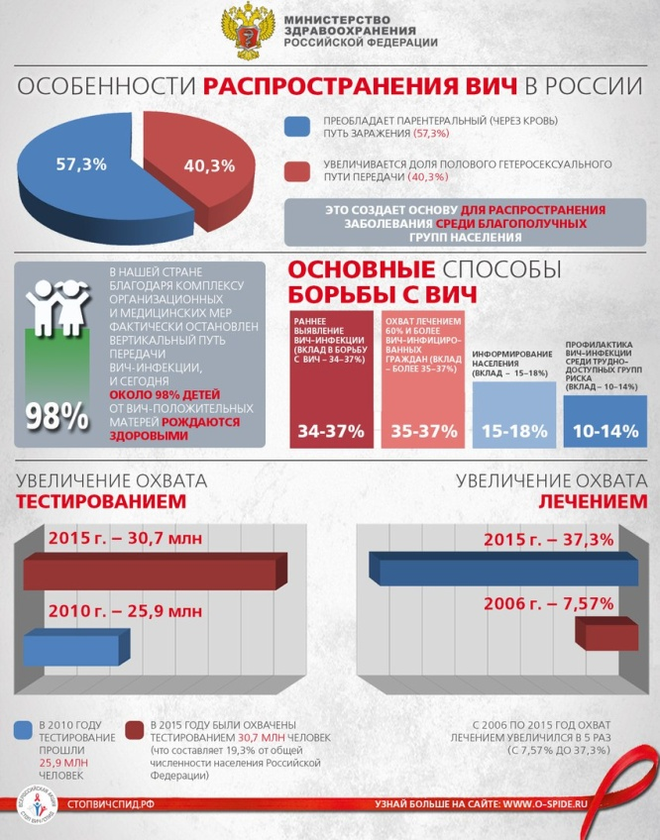
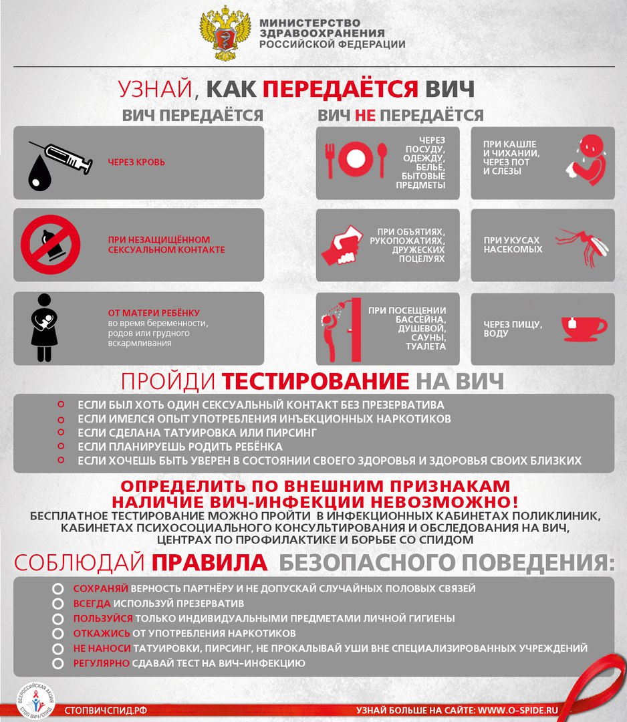
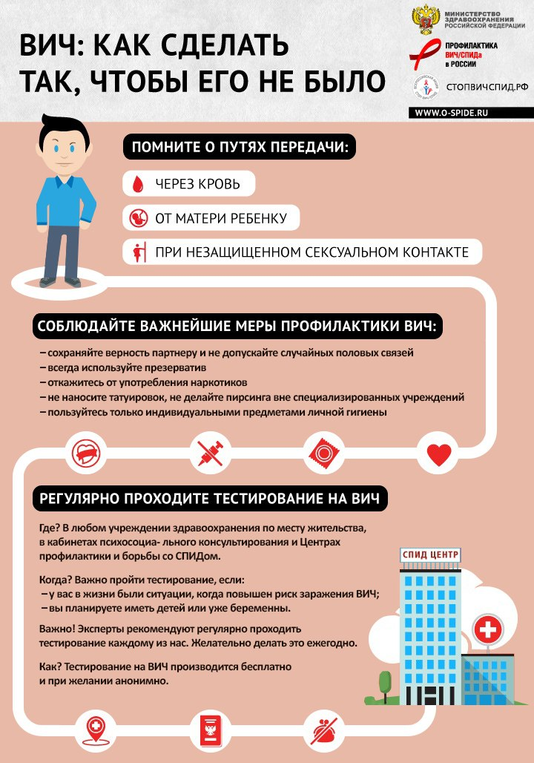
материалы Всероссийской акции «Стоп ВИЧ/СПИД»

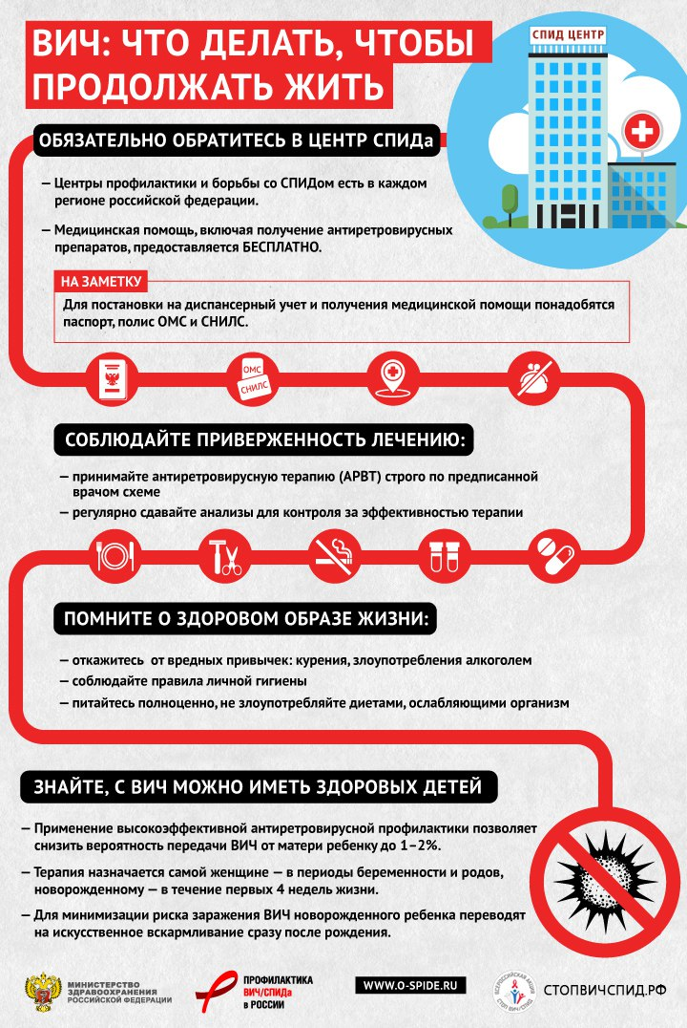

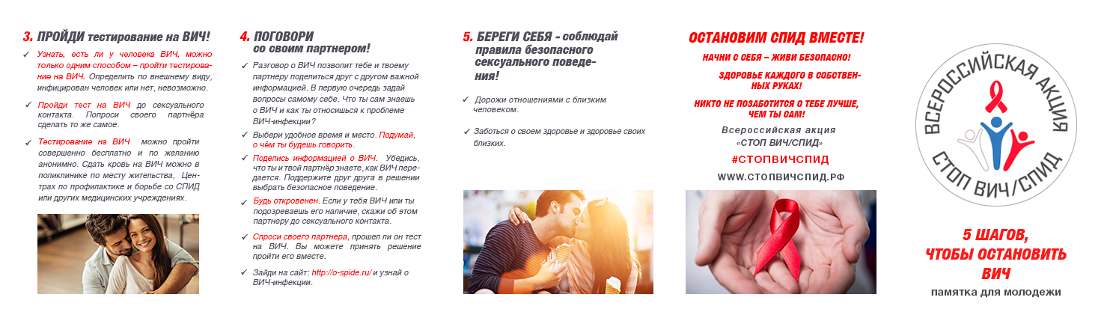
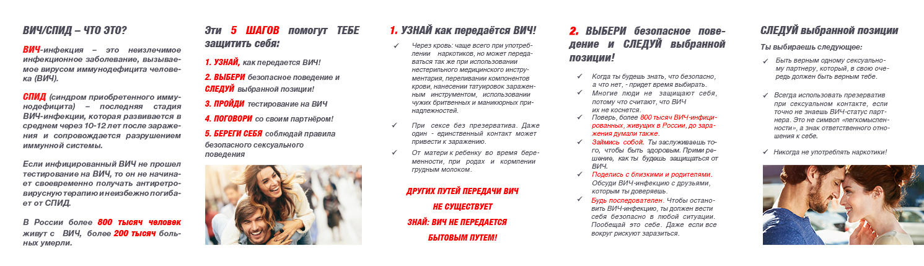

Приложение 5
к письму управления здравоохранения
Липецкой области
от «___» ________ 2017 № __________

Управление здравоохранения Липецкой области
Липецкий областной Центр по профилактике и борьбе со СПИД и
инфекционными заболеваниями

С 15 по 25 мая 2017 года на базе Липецкого областного Центра по профилактике и борьбе со СПИД и инфекционными заболеваниями будет открыта горячая телефонная линия «Бояться не нужно! Нужно знать!», где каждый желающий сможет задать интересующий его вопрос о ВИЧ-инфекции.

Достоверная информация, полученная от специалиста, поможет развеять сомнения избежать ненужных страхов.

Телефоны горячей линии по вопросам ВИЧ/СПИДа: 8(4742) 34-20-77, 34-20-70.

Время работы с 8:00 до 16:00.
Выходные дни суббота и воскресенье.

Приложение 6
к письму управления здравоохранения
Липецкой области
от «___» ________ 2017 № __________

Областная акция «Окружи заботой!»

Благотворительная акция проводится в рамках мероприятий, посвященных Всемирному дню памяти умерших от СПИДа и Всероссийской акции «Стоп ВИЧ/СПИД».
1. Цель - привлечь внимания общественности Липецкой области к проблемам людей затронутых ВИЧ-инфекцией, формирование мотивации к здоровому образу жизни у населения.
2. Организатор акции:
2.1. ГУЗ «Липецкий областной Центр по профилактике и борьбе со СПИД и инфекционными заболеваниями»
3. Участники акции:
3.1. Медицинские работники МО области.
3.2. Все жители области, которые не равнодушны к проблемам ВИЧ-инфицированных людей.
4. План проведения акции:
4.1. ГУЗ «ЛОЦПБС и ИЗ» предоставляет информационное объявление о проведении акции, которое необходимо разместить в местах наиболее доступных для населения: в МО, магазинах, образовательных учреждениях и др., а также используя электронные ресурсы (интернет) различных территориальных организаций и местных СМИ (приложение № 6).
4.2. Разместить ссылку о проведении акции www.aids48.ru, в группе в контакте Центр СПИД Липецк SPIDU48NET на электронных ресурсах местных организаций.
5. Сроки проведения акции: с 15.05.2017 по 25.05.2017
6. Все собранные средства (одежда, средства личной гигиены, предметы обихода, предметы первой необходимости по уходу за новорожденными (памперсы, бутылочки с латексной соской (125 мл и 250 мл), аптечка «мама и малыш») направлять по адресу ул. Гагарина, д.135, ком. 215 или 304. года в ГУЗ «Липецкий областной Центр по профилактике и борьбе со СПИД и инфекционными заболеваниями».

По всем вопросам проведения акции следует обращаться по телефонам: ГУЗ «ЛОЦПБС и ИЗ»: 34-12-19, 34-20-77 на сайт Центра www.aids48.ru или в группу «в контакте» или «в одноклассниках» Центр СПИД Липецк SPIDU48NET.

Приложение 7
к письму управления здравоохранения
Липецкой области
от «___» ________ 2017 № __________

Внимание, акция! «Окружи заботой!»

Милосердие — это огромная сила, связывающая
и объединяющая людей. Милосердие сближает сильней
кровного родства и дружбы. Только милосердие может
искренне восхищаться каждым живым существом
только потому, что оно — дело рук Создателя.
Мать Тереза
Жизнь каждого человека разнообразна и многогранна. В нашей жизни внезапно происходят радостные и приятные перемены, но также внезапно нас может постичь заболевание – ВИЧ-инфекция. Вне зависимости от возраста и социального статуса, никто не застрахован от этого заболевания. Научиться жить с ВИЧ - сложная задача, она требует немало времени и сил, и с определенными трудностями человек не может справиться в одиночку. В некоторых ситуациях необходима не только поддержка родных и близких, но и помощь неравнодушных людей.
Вы деловой человек, производящий или реализующий ту или иную продукцию, а может Вы просто активный и неравнодушный к проблемам других людей человек?! Вы можете нам помочь!
Чем помочь:
1. Вещественная помощь.
Если у Вас есть возможность помочь ВИЧ-инфицированным людям вещами, Вы можете принести нам обувь, одежду, головные уборы (принимаются б/у вещи в хорошем состоянии и новые). Мы обязательно передадим их нуждающимся пациентам.
2. Помощь в решении бытовых вопросов
Вы можете принести предметы бытовой химии, влажные салфетки, памперсы для взрослых и детей.
3. Информационная помощь.
Если проблема ВИЧ/СПИДа вас волнуют и вы хотите помочь, расскажите о нас своим знакомым, может и их не оставит равнодушными чужая беда. Дайте ссылку на наш сайт (www.aids48.ru или в группу в контакте, в одноклассниках Центр СПИД Липецк SPIDU48NET) или разместите информацию на своей странице в интернете.
4. Помощь детям, рожденным от ВИЧ-инфицированных матерей.
ВИЧ-позитивные мамы не могут кормить малышей грудным молоком, поэтому актуальной является постоянная потребность в детском питании. Вы можете принести предметы первой необходимости по уходу за новорожденными (памперсы, бутылочки, соски, аптечка «мама и малыш»), детские книги, игрушки, одежду.
5. Духовная помощь - для верующих людей.
Вера творит чудеса, поэтому возможно просто помолиться за ВИЧ-инфицированных, заказать службу или поставить свечку и т.п. Для тех, кто очень сочувствует, но не имеет другой возможности или времени, чтобы помочь!!!
Акция проводится с 15.05 2017 г. по 25.05.2017 г.
Ваша помощь – это неоценимый вклад в развитие благотворительности и несомненно, ощутимая поддержка людей затронутых ВИЧ-инфекцией. Добрые дела не остаются незамеченными – они как маяки светят тем, кто ждет помощи.

По всем вопросам проведения акции следует обращаться по телефонам:
ГУЗ «ЛОЦПБС и ИЗ»: 34-12-19, 34-20-77 на сайт Центра www.aids48.ru или в группу «В Контакте» или «В Одноклассниках» Центр СПИД Липецк SPIDU48NET.
Приложение 8
к письму управления здравоохранения
Липецкой области
от «___» ________ 2017 № __________
ПОЛОЖЕНИЕ
о проведении конкурса средних медицинских работников по информационному обеспечению проблем ВИЧ/СПИДа в рамках мероприятий, посвящённых Всемирному Дню памяти умерших от СПИДа
«Светя другим - не сгори сам!».

1. Цель конкурса – конкурс профессионального мастерства проводится с целью повышения качества работы среднего медицинского персонала по информационному обеспечению проблем ВИЧ/СПИДа среди населения.
2. Задачи конкурса - привлечение внимания медработников к важности проведения информационной работы по профилактике ВИЧ-инфекции, оценка уровня знаний и навыков консультирования пациентов при освидетельствовании на ВИЧ-инфекцию.
3. Организаторы конкурса:
- Управление здравоохранения Липецкой области;
- ГУЗ «ЛОЦПБС и ИЗ».
4. Участники конкурса: средний медицинский персонал МО Липецкой области, участвующий в информационной работе и консультировании пациентов перед и после забора крови для освидетельствования на ВИЧ-инфекцию.
5. Организация конкурса:
5.1. Конкурс проходит в 2 этапа: отборочный тур и финал, в который входит теоретический конкурс и практическая презентация.
5.2. Отборочный тур проводится в МО области по месту работы участников. От каждой МО области отбирается 1 победитель на 2-ой этап.
5.3. Заявки на 2 этап конкурса представляются в ГУЗ «Липецкий областной Центр по профилактике и борьбе со СПИД и инфекционными заболеваниями» до 23 мая 2017 г. по адресу: г. Липецк, ул. Гагарина, д. 135, 3 этаж, кабинет 304, по факсу 35-54-42, по электронной почте aids-centre@lipetsk.ru
Форма заявки:
1. Указание МО
2. ФИО участника
3. Общий стаж работы участника
4. Стаж работы по специальности
5. Второй этап конкурса проходит по адресу: г. Липецк, ул. Гагарина, д. 135, 3 этаж, актовый зал, 25.05.2017 года, в 10ºº. В жюри конкурса входят члены Совета по ВИЧ.
6. Перед началом второго этапа конкурса «Светя другим – не сгори сам!» будет организован и проведен конкурс санитарных бюллетеней «ВИЧ» – победителям будут начислены дополнительные баллы.
7. На втором этапе конкурса члены жюри рассматривают теоретическую часть (конкурсантам предоставляется билет, включающий 20 тест-вопросов, а также практическая часть - навыки консультирования пациентов перед и после забора крови для освидетельствования на ВИЧ-инфекцию (приложение 8).
7. Подведение итогов:
7.1. Жюри конкурса коллегиально выбирает победителей и призеров. Приветствуются разработанные тематические информационно - профилактические материалы.
7.2 Победители награждаются дипломами и памятными подарками.
8. Организационно-методические материалы, нормативные документы по профилю конкурса для подготовки к теоретической и практической части будут размещены на сайте www.aids48.ru и в группе «в контакте», «в одноклассниках» Центр СПИД Липецк SPIDU48NET.

Приложение 9
к письму управления здравоохранения
Липецкой области
от «___» ________ 2017 № __________

Теоретическая часть конкурса (вопросы для подготовки) средних медицинских работников по информационному обеспечению проблем ВИЧ/СПИДа в рамках мероприятий, посвящённых Всемирному Дню памяти умерших от СПИДа
«Светя другим – не сгори сам!».

- Целью Государственной стратегии противодействия распространения ВИЧ-инфекции в Российской Федерации на период до 2020 года и дальнейшую перспективу на территории Российской Федерации является:
- снижения числа новых случаев заражения ВИЧ-инфекцией среди населения и снижения смертности от СПИДа;
- повышение информированности граждан Российской Федерации по вопросам ВИЧ-инфекции, а также формирование социальной среды, исключающей дискриминацию по отношению к лицам, зараженным вирусом иммунодефицита человека;
- разработка и внедрение межведомственных программ профилактики ВИЧ-инфекции, направленных на работу в ключевых группах населения, с привлечением к реализации этих программ социально ориентированных некоммерческих организаций.

2. Согласно Стратегии, профилактика ВИЧ-инфекции включает реализацию комплекса мероприятий по предупреждению заражения ВИЧ-инфекцией, которые направлены
- на население в целом
- на ключевые группы населения
- работающее население

3. К ключевым группам населения относятся:
- группы населения повышенного риска
- уязвимые группы населения
- особо уязвимые группы населения

4. К группе населения повышенного риска в отношении заражения ВИЧ-инфекцией входят:
- потребляющие инъекционные наркотики,
- занимающиеся проституцией,
- вступающие в нетрадиционные сексуальные отношения.
- подростки и молодежь
- мигранты
- осужденные и лица, содержащиеся под стражей

5. К уязвимым группам населения в отношении заражения ВИЧ-инфекцией относят:
- потребляющие инъекционные наркотики,
- занимающиеся проституцией,
- вступающие в нетрадиционные сексуальные отношения.
- подростки и молодежь
- мигранты
6.осужденные и лица, содержащиеся под стражей

6. К особо уязвимым группам населения в отношении заражения ВИЧ-инфекцией относят:
- потребляющие инъекционные наркотики,
- занимающиеся проституцией,
- вступающие в нетрадиционные сексуальные отношения.
- подростки и молодежь
- мигранты
- осужденные и лица, содержащиеся под стражей

7. Уровень информированности населения в возрасте 18-49 лет по вопросам ВИЧ-инфекции в 2017 году должен составлять?
1. 83%
2. 84%
3. 86%

8 . В ключевых группах населения необходимо проводить

1. только профилактику ВИЧ-инфекции

2. только профилактику заболеваний, ассоциированных с ВИЧ-инфекцией, которые повышают риск развития осложнений и смерти

3. не только профилактику ВИЧ-инфекции, но и профилактику заболеваний, ассоциированных с ВИЧ-инфекцией, которые повышают риск развития осложнений и смерти.

9. Для увеличения охвата населения медицинским освидетельствованием на ВИЧ-инфекцию необходимо:
1. формировать у населения мотивацию к регулярному прохождению медицинского освидетельствования на ВИЧ-инфекцию;
2. расширить категории лиц, подлежащих обязательному медицинскому освидетельствованию на ВИЧ-инфекцию;
3. проведение медицинского освидетельствования на ВИЧ-инфекцию всех пациентов, обратившихся за медицинской помощью по поводу инфекций, передаваемых половым путем, вирусных гепатитов В и С, туберкулеза.

10. Реализация Стратегии позволит:
1. увеличить охват населения медицинским освидетельствованием на ВИЧ-инфекцию;
2. увеличить охват лиц, зараженных вирусом иммунодефицита человека, антиретровирусной терапией, в том числе на ранних стадиях заболевания;
3. снизить риск передачи ВИЧ-инфекции от матери к ребенку до минимальных значений;
4. повысить информированность граждан по вопросам профилактики ВИЧ-инфекции, а также заболеваний, ассоциированных с ВИЧ-инфекцией;
5. снизить дискриминацию лиц, инфицированных вирусом иммунодефицита человека, в семье, в общественной жизни, в области занятости (выбор сферы деятельности (профессии) и трудоустройство) и здравоохранения;
6. усовершенствовать систему эпидемиологического контроля и надзора за распространением ВИЧ-инфекции среди населения Российской Федерации;

11. С какого возраста возможно проведение медицинского освидетельствования на ВИЧ без согласия законных представителей (родители, опекуны и т.д.) в соответствии с ФЗ РФ о профилактике ВИЧ-инфекции:
- С 14 лет.
- С 16 лет.
- С 18 лет.
- С 21 года.

12. В какой из перечисленных биологических жидкостей содержится наибольшая концентрация ВИЧ
- в слюне
- в выделениях из носа
- в моче
- в сперме
- в слезах

13. Осложнения, связанные с нарушением асептики
- воздушная эмболия
- абсцесс
- анафилактический шок
- вирусный гепатит В и С, ВИЧ инфекция
- гипертонический криз

14. Выберите режим дезинфекции для ВИЧ-инфекции
- туберкулез
- парентеральные гепатиты В и С
- дизентерия
- сыпной тиф
- гепатит А

15. Размножение ВИЧ происходит в клетках крови
- тромбоцитах
- лимфоцитах
- эозинофилах
- эритроцитах
- грануллоцитах

16. Для диагностики ВИЧ инфекции применяют методы исследования крови
- общий анализ крови
- иммуноферментный и общий анализ крови
- биохимический
- микрореакцию

17. Какую ответственность несёт ВИЧ-инфицированный за постановление в опасность заражения либо заражение другого лица:
- Дисциплинарную.
- Уголовную.
- Ответственность отсутствует.
- Гражданскую.

18. Из перечисленных заболеваний передается парентеральным путем
- сахарный диабет
- вирусный гепатит А
- ВИЧ-инфекция
- цирроз печени
- остеохондроз

19. Вирус иммунодефицита человека является:
- ДНК содержащим.
- РНК содержащим.
- ДНК провирусным.
- РНК провирусным.

20. Полный жизненный цикл вируса реализуется:
- За 1-2 суток.
- За 3-4 суток.
- За 7 суток.
- За 2 недели.

21. Медицинская сестра кабинетов по забору крови на ВИЧ, процедурных кабинетов должна мыть руки
- один раз перед работой
- один раз после работы
- после каждой манипуляции
- два раза в день
- только после посещения туалета

22. Чтобы исключить парентеральный путь передачи ВИЧ необходимо
- соблюдать правила техники проведения инъекций
- стерилизовать медицинский инструментарий методом кипячения
- обследовать доноров крови, органов и тканей на туберкулез
- использовать в работе одноразовый инструментарий
- обследовать медицинских работников на оппортунистические инфекции

23. Наибольшему риску заражения ВИЧ подвергаются
- лица, имеющие постоянного полового партнера
- наркоманы, использующие для введения наркотиков, одноразовые шприцы
- гомосексуалисты, использующие презервативы
- реципиенты крови
- лица, имеющие беспорядочные незащищенные половые контакты

24. ВИЧ-инфицированный человек является источником инфекции:
- На любой стадии заболевания.
- Только после постановки диагноза ВИЧ.
- Только на стадии вторичных заболеваний.
- Только в терминальной стадии заболевания.

25. Заражение ВИЧ может произойти:
- При сексуальном контакте без проникновения.
- При переливании альбумина.
- При грудном вскармливании ребенка ВИЧ-инфицированной женщиной.
- При пользовании общим туалетом.

26. Инфицирование ВИЧ возможно:
- При оперативных вмешательствах новорожденным от ВИЧ(-) матерей.
- При проведении физиотерапевтических процедур.
- При подготовке стерильного инструмента к операции.
- При случайном уколе во время операции с нарушением целостности кожных покровов рук медработника от пациента с ВИЧ.

27. Для обработки рук медицинского персонала, загрязнённых кровью больного ВИЧ-инфекцией, используют этиловый спирт следующей концентрации:
- 60 %.
- 70 %.
- 80 %.
- 96 %.

28. Степень риска опасности инфицирования ВИЧ медработника при надевании колпачка на использованную иглу.
- Высокий.
- Средней степени.
- Не опасен.
- Низкий

29. Из перечисленных инфекций не относятся к оппортунистическим заболеваниям
- герпетическая инфекция
- ревматизим
- кандидоз
- токсоплазмоз
- пневмоцистная пневмония

30. Выберите одно из свойств ВИЧ
- устойчив во внешней среде
- устойчив к высоким температурам
- не устойчив к радиационному излучению
- не устойчив к низким температурам
- не устойчив к дезинфицирующим средствам ,содержащим хлор

31. Доставка пробирок с образцами крови для исследований на ВИЧ в лабораторию осуществляется
- в контейнерах из прочного материала
- в полиэтиленовых пакетах
- в штативах
- в кармане халата

32. Образцы крови для исследования на ВИЧ хранят в холодильнике при температуре 4-6С не более
- 24 часов
- 48 часов
- 1 недели
- 10 дней
- 15 дней

33. Ваши действия при попадании ВИЧ инфицированной крови на кожу
- протереть 5% раствором хлорамина
- обработать 6% раствором перекиси водорода
- обработать 96% спиртом
- смазать 1% раствором протаргола
- промыть водой с мылом

34. К симптомам ВИЧ инфекции не относятся
- лимфоаденопатия
- потеря веса более 10%
- диарея более 1 месяца
- сердечно-сосудистая недостаточность

35. Правильность действия медицинского работника при уборке осколков разбитой пробирки с кровью.
- Собрать осколки руками в перчатках в контейнер для сбора отходов, обработать место пролива крови тампоном, смоченным дезраствором.
- Убрать осколки стекла с помощью совка и швабры в контейнер, обработать место пролива крови тампоном, смоченным дезраствором, путём двукратного протирания.
- Залить место пролива дезинфектантом, оставить на время экспозиции для данного раствора, осколки стекла собрать с помощью швабры и совка в контейнер для сбора отходов, вымыть место пролива моющим средством.
- Собрать осколки шваброй и выбросить в контейнер.

36. Замена резиновых латексных перчаток медработником при проведении манипуляций (инъекции) проводится:
- Каждый раз после смены пациента или места обработки.
- При приготовлении дезраствора.
- При загрязнении перчаток пищей.
- При частоте обработки кожным спиртсодержащим антисептиком 2-3 раза.

37. Оптимальные сроки проведения постконтактной профилактики ВИЧ-инфекции медработнику при травме, полученной при оказании медицинской помощи ВИЧ-инфицированному:
- До 12 часов.
- До 24 часов.
- До 36 часов.
- До 72 часов.

38. Обязательному тестированию на ВИЧ подлежат лица
- военнослужащие
- работники общепита
- иностранные граждане
- доноры крови, плазмы, органов
персонал гостиниц

39. Риск инфицирования медработника ВИЧ зависит:
- От количества вируса, присутствующего в крови или секретах, инфицированного пациента.
- Наличия у партнёра сопутствующих заболеваний (например, ИППП).
- От вида полового контакта.
- От температуры пациента

40. Принципы химиопрофилактики парентеральной передачи ВИЧ медработнику:
- Начало профилактики оптимально в первые 2 часа после травмы.
- Начало профилактики независимо от срока получения травмы.
- Обязательное назначение витаминов.
- Обязательное назначение иммуномодуляторов.

41. В каком случае не применяется простой/быстрый тест на ВИЧ:
1. трансплантология- забор донорского материала
2. постконтактная профилактика- в случае аварийной ситуации
3. вакцинопрофилактика- в плановом порядке
4. вертикальная профилактика- в предродовом периоде

42. Имеет ли пациент право повторное медицинское освидетельствование на ВИЧ:
1. да, но только в другом медицинском учреждении
2. нет, не имеет, так как это экономически не выгодно
3. да, но только на платной основе
4. да, не зависимо от срока, прошедшего с момента предыдущего освидетельствования

43. Обследование беременных женщин, планирующих сохранить беременность (не состоящих на учете в Центре по профилактике и борьбе со СПИД и ИЗ):
1. однократно, при первичном обращении по поводу беременности
2. каждую неделю
3. двукратно совместно с мужьями и/или половыми партнерами
4. каждые три месяца

44. Наибольшему риску заражения ВИЧ в медицинских учреждениях подвержены
1. медицинский персонал физиотерапевтических отделений
- персонал хозяйственной службы
- рентгенологи и рентген лаборанты
- врачи терапевтических отделений
- медицинские сестры процедурных кабинетов ,лаборанты биохимических лабораторий

45. Бессимптомная стадия ВИЧ инфекции может длится
- до 5 дней
- 7 дней
- 2 недели
- несколько месяцев или лет
- несколько часов

46. Антитела к ВИЧ отсутствуют
- в инкубационном периоде
- в остром периоде
- в фазе генерализованной лимфаденопатии
- в периоде пре-СПИДа
- в бессимптомном периоде

47. Причиной смерти при ВИЧ инфекции являются
- гипертонический криз
- инфаркт миокарда
- тромбоэмболия
- оппортунистические инфекции
- гипогликемическая кома

48. Выберите препараты для лечения ВИЧ инфекции
- тетрациклин, гентомицин
- азидотимидин, ламивудин, невирапин
- коргликон, строфантин
- Т-лейкин

49. Профилактическое антиретровирусное лечение ВИЧ инфицированным беременным назначают
- с 4 недель беременности
- с 6 недель
- в 8 недель
- начиная с 28 недель беременности
- с 10 недель

50. Для профилактики и лечения оппортунистических заболеваний при ВИЧ/СПИДе применяют
- транквилизаторы
- сердечные глюкозиды
- витамины
- химиопрепараты для лечения вторичных заболеваний
- гипертензивные средства

51. Содержание Т-лимфоцитов в 1мл3 крови в норме
- от 1200 до 500
- от 200 до 50
- от 500 до 200
- от 400 до 100
- от 50 и ниже

52. К СПИД индикаторным заболеваниям относятся
- инфаркт миокарда
- остеохондроз
- сахарный диабет
- кандидоз
- гипертония

53. Контрольные серологические исследования на ВИЧ, гепатиты В, С сотрудникам центров СПИД проводится
- два раза в год
- один раз в год
- один раз в два года
- ежемесячно
- ежеквартально

54. Чаще всего причиной одышки у больных СПИДом могут быть
- бронхоэктазы
- рак легкого
- туберкулез, пневмоцистная пневмония
- бронхиальная астма
- сердечно-сосудистая недостаточность

55. О положительном результате теста на ВИЧ медицинский работник без согласия пациента может сообщить
- родителям пациента
- родственникам
- друзьям
- не должен никому сообщать
- по месту работы

56. Как можно трактовать наличие антител ВИЧ в сыворотке крови пациента
- пациент находится в фазе инкубации
- пациент не является источником заражения
- пациент защищен от возможного заражения
- пациент переболел ВИЧ – инфекцией
- пациент инфицирован вирусом иммунодефицита

57. При профессиональном контакте с ВИЧ инфицированной кровью к лечебно - профилактическим мероприятиям не относятся
- немедленное промывание раны водой с мылом
- промывание слизистых оболочек большим количеством воды
- обеспечение профилактики оппортунистических инфекций
- тестирование источника и медработника на ВИЧ с их информированного согласия
- как можно быстрее начать постконтактную антиретровирусную профилактику

58. При проведении антиретровирусной терапии к побочным реакциям на прием препаратов не относятся
- тошнота
- рвота
- диарея
- остеопороз
- анемия

59. Профессиональный риск инфицирования ВИЧ-инфекцией существует у перечисленных работников кроме
- персонала клинических лабораторий
- сотрудников бригад скорой помощи
- членов спасательных бригад
- сотрудников общепита
- сотрудников полиции

60. Тестирование на ВИЧ пациенту проводят
- на голодный желудок
- после трехдневной щадящей диеты
- после проведения дотестового консультирования и добровольного согласия пациента на проведение теста
- без согласия пациента
- после введения контрастного вещества
61. После незащищенного полового контакта с ВИЧ позитивным партнером пациент должен обследоваться на ВИЧ
- ежедневно в течение недели сразу после контакта
- через неделю после контакта
- 2 раза в год
- через 3 месяца и 6 месяцев после контакта
- однократно на следующий день после контакта

62. Какие из перечисленных симптомов позволяют думать о ВИЧ инфекции
- стойкое снижение артериального давления
- частые боли в области сердца
- тошнота, рвота, диарея, высокая температура через 6-12 часов после приема пищи
- длительная диарея более месяца, потеря веса, необъяснимая лихорадка более месяца, слабость, лимфаденопатия

63. К профилактическим мероприятиям при ВИЧ инфекции не относятся
- применение барьерных средств защиты при работе с кровью и другими биологическими жидкостями организма
- соблюдение инфекционно-дезинфекционного режима
- иммунизация населения
- информированность населения о ВИЧ/СПИДе
- использование одноразового инструментария

64. Профилактическое лечение ребенку, родившемуся от ВИЧ позитивной матери проводят
- через 3 дня в течение трех месяцев
- сразу после рождения
- через год после рождения
- на следующий день после рождения

65. Вирусная нагрузка при ВИЧ инфекции - это количество вирусных частиц
- в 1 мл крови
- в общем объеме циркулирующей крови
- в 1 мл мочи
- в литре плазмы
- в 1 мл спинномозговой жидкости

66. ВИЧ инфицированному назначено определение вирусной нагрузки. Каким методом ее определяют
- иммуноферментного анализа
- иммуноблотинга
- биохимического анализа
- цепной полимеразной реакции
- общего клинического анализа

67. ВИЧ инфицированному пациенту назначено биохимическое исследование крови. С целью выявления какого заболевания, назначают этот анализ
- сахарного диабета
- анемии
- гепатита
- гастрита
- хронического тонзиллита

68. Медицинская сестра проводит беседу в старших классах гимназии. Ей заданы вопросы
К каким заболеваниям относится ВИЧ-инфекция
А хирургическим
Б инфекционным

И какими возбудителями вызывается данное заболевание
1 грибами
2 вирусами
3 простейшими
4 бактериями
5 паразитами

69. Медицинская сестра сдает семинар по проблемам ВИЧ/СПИДа.
Ей заданы вопросы.
Какие клетки крови поражает вирус
А Т- лимфоциты
Б тромбоциты
Что возникает в результате их поражения
1. Анемия
2. нарушение свертывания крови
3. Гломерулонефрит
4. Иммунодефицит
5. лейкоз

70. Больному СПИДом назначена специфическая терапия. Какие препараты используются для лечения ВИЧ инфекции
- антидиарейные средства
- гипертензивные средства
- сердечные гликозиды
- вакцины
- антиретровирусные средства

71. У ребенка, рожденного ВИЧ инфицированной женщиной, материнские антитела к ВИЧ должны исчезнуть после рождения через
- 2 недели
- через 2 дня
- через 4 месяца
- через 18 месяцев
- через 4 года

72. При случайном уколе инфицированной иглой необходимо
- наложить повязку на поврежденную поверхность
- обработать ранку 96% спиртом
- обработать 6% раствором перекиси водорода
- смазать 5% раствором йода
- промыть травмированный участок водой с мылом, обработать по схеме

Приложение 10
к письму управления здравоохранения
Липецкой области
от «___» ________ 2017 № __________

Ситуационные задачи
по теме ВИЧ-инфекции для участников конкурса «Светя другим - не сгори сам!»

- Вас попросили провести беседу по теме профилактики ВИЧ-инфекции среди старшеклассников общеобразовательной школы. Расскажите об этом заболевании.
- Сотрудница магазина узнала о том, что в коллективе работает ВИЧ-инфицированный сотрудник и теперь она опасается за свое здоровье. Верны ли опасения женщины? Проведите беседу.
- На прием обратилась женщина. Убирая приусадебный участок, не заметила и накололось на неизвестный шприц, который содержал кровь. Что необходимо сделать в данной ситуации? Объясните пациентке ее дальнейшие действия.
- На приеме женщина, беременность 10 недель. Анализ на ВИЧ-инфекцию полового партнера оказался положительным. Она опасается рождение больного ребенка и хочет сделать аборт. Расскажите пациентке о риске рождения ВИЧ-инфицированного ребенка. Какие рекомендации вы ей дадите?
- Проведите дотестовое консультирование при обследовании на ВИЧ-инфекции девушке, при постановке на учет по беременности.
- Вас пригласили для проведения информационно-образовательного мероприятия по профилактике ВИЧ-инфекции для работников предприятия, сотрудники которого занимаются перевозками грузов на дальние расстояния. Проведите беседу, учитывая риск инфицирования ВИЧ-инфекцией.
- На приеме молодой человек. Неделю назад имел незащищенный половой контакт с малознакомой женщиной. Обеспокоен заражением ВИЧ-инфекцией и хочет пройти обследование. Проведите дотествое консультирование, учитывая обстоятельства данной ситуации.
- ВИЧ-инфицированная женщина отказывается ухаживать за новорожденным ребенком, объясняя это тем, что может заразить его. Оправдано ли поведение мамы? Проведите беседу.
- Проведите беседу по профилактике ВИЧ-инфекции среди сотрудников полиции, учитывая особенности инфицирования ВИЧ-инфекцией при выполнении служебных функций.
- Проведите дотестовое консультирование молодому человеку в анамнезе которого, употребление внутривенных наркотиков.
- Проведите беседу по теме ВИЧ-инфекции для сотрудниц парикмахерской. Объясните правила поведения в случае получения травмы (укол, порез) и действие мастера в данной ситуации.
- Назовите особенности проведения дотестового консультирование у подростка 16 лет, с высоким риском заражения в отношении ВИЧ –инфекции.
- Проведите послетестовое консультирование при получении отрицательного результата на ВИЧ-инфекцию, с высоким риском инфицирования ВИЧ.
- После проведения внутривенной инъекции, процедурная медсестра при надевании колпачка на иглу, получила колотую рану пальца. Расскажите правила поведения медицинского работника в данной ситуации.
- На приеме в поликлинике молодая женщина, которая всегда считала себя здоровой. Объективно отмечается увеличение затылочных, передне- и заднешейных лимфоузлов величиной до 1,5 см. Из эпидемиологического анамнеза удалось выяснить, что женщина имела половые контакты с разными мужчинами, постоянного партнера нет. Но проходить обследование на ВИЧ-инфекцию, отказывается. Убедите женщину в необходимости данного анализа.
- В приемный покой больницы за медицинской помощью обратился пациент. Из анамнеза стало известно, что больной инфицирован ВИЧ. Какие правила поведения должны соблюдать медицинские работники больницы.
- Проведите послетестовое консультирование при отрицательном результате на ВИЧ-инфекцию, у подростка в анамнезе которого множественные незащищенные половые контакты.
- В поликлинику обратился молодой человек 19 лет с жалобами на недомогание, слабость, тяжесть в правом подреберье, потерю аппетита. Объективно: увеличенные подчелюстные и заднешейные лимфоузлы, безболезненные, неспаянные друг с другом и с окружающей тканью. На руках следы от инъекций. Обследование на ВИЧ-инфекцию проходить отказывается. Убедите пациента в необходимости данной процедуры.
- Женщина, 21 год, находится на стационарном лечении по поводу затяжной пневмонии в отделении пульмонологии. Из анамнеза известно, что больная студентка имела большое количество сексуальных партнеров, в том числе иностранцев. За последние полгода по поводу пневмонии лечится в стационаре повторно. Проведите дотестовое консультирование при обследовании на ВИЧ-инфекцию в данной ситуации.
- При заборе крови из вены на биохимические исследования медицинская сестра проколола перчатки и палец загрязненной иглой. Она протерла перчатки спиртовой салфеткой и продолжила работу с другим пациентом. Расскажите правила поведения медицинского работника в данной ситуации.
- В родильное отделение поступила беременная, на сроке 30-32 недели, обследование на ВИЧ-инфекцию отсутствует. Объясните действие медицинского работника в данной ситуации.
- Молодой человек, имеющий в анамнезе незащищенные половый контакты, получил отрицательный результат обследования на ВИЧ-инфекцию. Можно ли считать его не инфицированным, проведите послетестовое консультирование.
- На прием обратилась девочка 14 лет. Жалобы на боли в горле, повышение температуры тела, кашель. Оцените необходимость обследования подростка на ВИЧ-инфекцию. Если необходимо обследование, проведите до-тестовое консультирование.
- В отделение лечебного учреждения поступил пациент, 22 лет, с жалобами на многократный жидкий стул с небольшой примесью крови в течение недели. Необходимо ли обследование на ВИЧ-инфекцию, и если да, проведите дотестовое консультирование.
- При выполнении лабораторных исследований в клинико-диагностической лаборатории сыворотка крови попала на открытый участок кожи лаборанта. Расскажите правила поведения медицинского работника в данной ситуации.
- Проведите дотестовое консультирование при обследовании на ВИЧ-инфекцию у пациента перед оперативным вмешательством.

Приложение 11
к письму управления здравоохранения
Липецкой области
от «___» ________ 2017 № __________

Информация
о проведенных мероприятиях в рамках Всемирного Дня памяти умерших от СПИДа и Всероссийской акции «Стоп ВИЧ/СПИД»

наименование учреждения

- Работа со СМИ.
Вид СМИ | Название теле-, радиоканала, печатного издания | Тема выступления, публикации | Автор  (ФИО, должность) | Количество эфиров, статей
Телевидение
Радио
Пресса
ИА
Интернет
Пресс-конференция
- Массовая работа с населением.
Мероприятие | Место размещения | Название | Количество
«Уголок здоровья»
Стенд
Выпуск санитарных бюллетеней
Всего:

Мероприятие | Место проведения | Охват населения | Название  Тема | Количество
Акция
Конкурс
Игра
Викторина
Конференция
Семинар
Лекция
Круглый стол
Беседа индивидуальная
Прочее
Всего:
- Организация работы «Школы здоровья».
Мероприятие | Название «Школы здоровья» | Охват населения | Тема занятия | Количество
Проведение занятий в «Школах здоровья»

- Социологические исследования.
Мероприятие | Тема | Число респондентов | Целевая группа | Количество мероприятий
Анкетирование
Опрос
- Издание и тиражирование профилактической литературы.
Вид издания | Название | Целевая группа | Тираж
Буклет
Брошюра
Плакат
Листовка
Памятка
Всего:
- Социальная реклама.
Мероприятие | Название | Место показа | Количество прокатов в день | Всего за отчетный период
Видеоролик
Аудио ролик
Наружная реклама (баннеры, светодиодные экраны и др.)

